1°

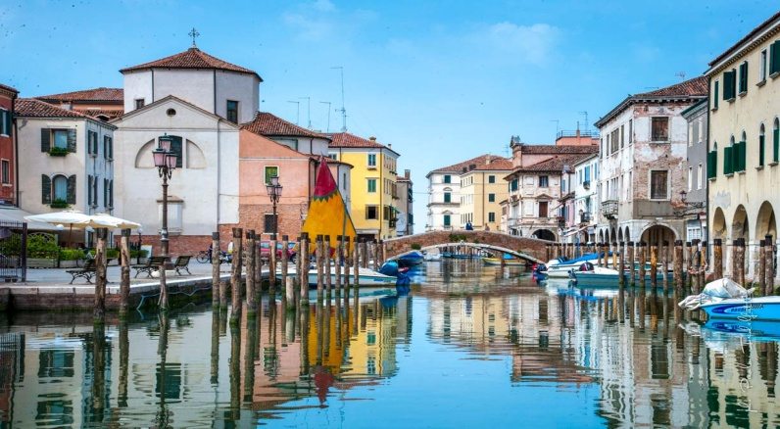

QUOTA INDIVIDUALE € 265

(Quota valida per minimo 30 pax)

SUPPLEMENTO CAMERA SINGOLA Euro 35,00

Iscrizione con il versamento dell’acconto di Euro 80,00

Saldo Entro il 09/03/2022

Organizzazione Tecnica: Tga Viaggi

Sede di Novara - Via dei Caccia 7/B - Tel. 0321/6751054/42 - fax 0321-6751041 etsi@cislnovara.it

1° Giorno – Sabato 9 Aprile - CHIOGGIA
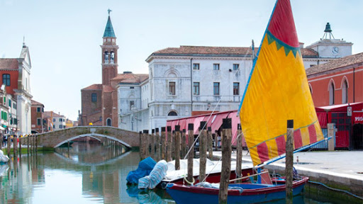
Ritrovo dei partecipanti e partenza per il Chioggia Pranzo libero lungo il percorso. Nel primo pomeriggio visita con guida di Chioggia. Passeggiare nelle graziose calli del centro storico della “piccola Venezia” è come fare un viaggio a ritroso nel tempo. L’abitato, molto simile a quello di Venezia per la presenza di canali e ponti, è diviso in due dal Canale Vena e i maggiori edifici storici sono: il Duomo, la Chiesa di Santo Stefano, la Torre Campanaria caratterizzata dalla presenza del più antico orologio da torre del mondo, il Palazzo comunale. Di origine romana Chioggia fu nel medioevo la seconda città della Repubblica Serenissima. Questa cittadina presenta una struttura originalissima: tagliata a fette dai canali, cucita dai ponti. Le sue calli, tutte perpendicolari alla piazza, suggeriscono la classica immagine della lisca di pesce. A seguire un tour in motonave di circa 1 ora in laguna sud di Chioggia per scoprire la storia e la cultura di questa città. Al termine trasferimento in hotel, sistemazione nelle camere riservate, cena e pernottamento.
2° giorno
2° Giorno – Domenica 10 Aprile : MONSELICE – ESTE - MONTAGNANA
Prima colazione in hotel e partenza per la visita con guida di Monselice. Conosciuta fin dai
tempi antichi come “porta degli Euganei” per la sua posizione strategica a cavallo tra colli e
pianura, Monselice è una splendida cittadina antichissima. Monselice nasce come città murata
a vocazione difensiva e nel XII secolo vennero edificate ben cinque cinte murarie concentriche
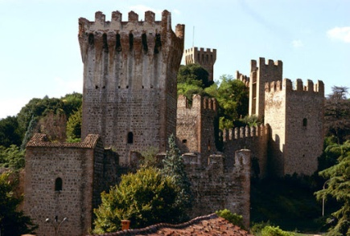
ed il fastoso castello che ancor oggi svetta imponente sulla collina. Il mastio voluto da
Federico II di Svevia, le mura merlate e il poderoso complesso del castello con la sua ricca
collezione d’armi e armature, ricordano l’importanza strategica di questa cittadina in
epoca medievale. Si prosegue poi per la visita alla vicina Este, tranquilla cittadina dei Colli
Euganei. Oltre ai palazzi signorili affacciati sulla Piazza Maggiore e alla chiesa di San Martino, già
attestata ne XI secolo (la più antica della città), ciò che meglio rispecchia l’incontro tra passato e
presente è il Castello Carrarese, con il suo imponente mastio eretto su un alto poggio.
Pranzo in ristorante. Nel pomeriggio breve sosta libera a Montagnana per quattro passi
prima di proseguire per il rientro alla località di provenienza con arrivo previsto entro le or

LA QUOTA COMPRENDE:
• Pullman come da programma
• Sistemazione in hotel 3*** nei dintorni di Padova
• Trattamento di pensione completa con bevande (¼ di vino e ½ acqua) dalla cena del
primo giorno al pranzo dell’ultimo giorno
• N° 1 pranzo in ristorante con bevande l’ultimo giorno
• N° 2 visite guidate a: Chioggia e Monselice/Este
• N° 1 navigazione in laguna a Chioggia
• Assicurazione medico bagaglio Covid

LA QUOTA NON COMPRENDE
• Ingressi ed extra personali e tutto quanto non espressamente indicato in “La Quota
Comprende” anche quando la visita si svolge da programma all’interno di siti che prevedono
l’ingresso a pagamento – Assicurazione Annullamento Facoltativa Euro 20.00
• Imposta di soggiorno da pagare in Hotel.

